Talking about the Environment
person | は | time |  | Place Of action | で | means | で | object | を | verb
 |  | Specific | に

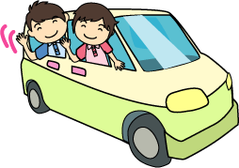
例：
- 私は 毎日 ごみを 分けています。
- 環境のために エアコンを 使いません。
- 車のかわりに バスを のっています。

A | は | B | です
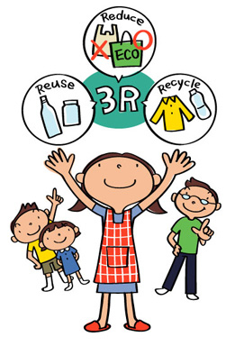
例：
- ３Rは たいせつ です。
- ３R は リサイクル、リデュース、リユース です。

A | は | B | より | 。。。
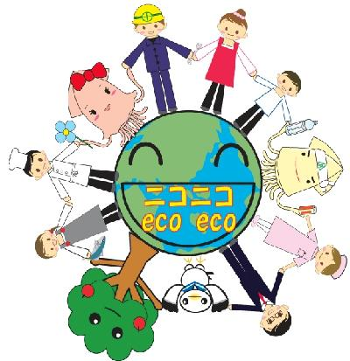
例：
リサイクルは リユースより たいせつ です。
日本は オーストラリアより リサイクルをしています。

person | は | location | に | something | が | あります・います
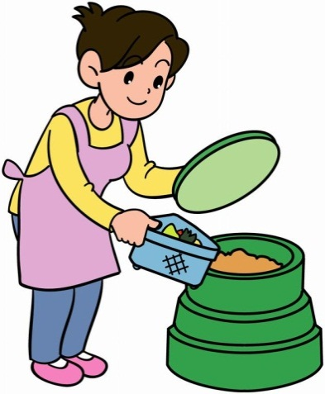
例：
- 家にコンポストビンがあります。
- にわにあまり水がいらない花や木がたくさんあります。
- バイオエタノールを使っている車があります。

Phrase | ＋ | Sentence
例：
- ごみをへらすために、家にコンポストビンがあります。
- かんきょうを守るために、３Rをしています。
- そうしたら、水をせつやくできます。

Phrase | ときは | Sentence | ようにします
例：
- はをみがくときは、 水をとめるようにします。
- あついときは、まどをあけるようにします。
Look at the following:
- おふろは ４分以内で入ります。
- アイコンは ２８度以上にせっていします。
- ごみは ぶんべつします。
- 電気は こまめにけします。
- なまごみは コンポストにします。

